Wentylatory przemysłowe
Wentylatory przemysłowe cechują się przetaczaniem dużej ilości powietrza pod bardzo wysokim ciśnieniem. Można więc z powodzeniem używać ich w systemach klimatyzacyjnych oraz wentylacyjnych.

Wentylatory przemysłowe
Wentylator to urządzenie już tak powszechne i tak często stosowane, że właściwie nie zwracamy na nie uwagi. Wentylatory przemysłowe cechują się przetaczaniem dużej ilości powietrza pod bardzo wysokim ciśnieniem. Można więc z powodzeniem używać ich w systemach klimatyzacyjnych oraz wentylacyjnych. Takie wentylatory spotykamy również w kanałach. Wentylatory przemysłowe dzieli się dodatkowo na bębnowe oraz poprzeczne. Wentylatory bębnowe znajdują zastosowanie również w instalacjach grzewczych oraz chłodniczych.

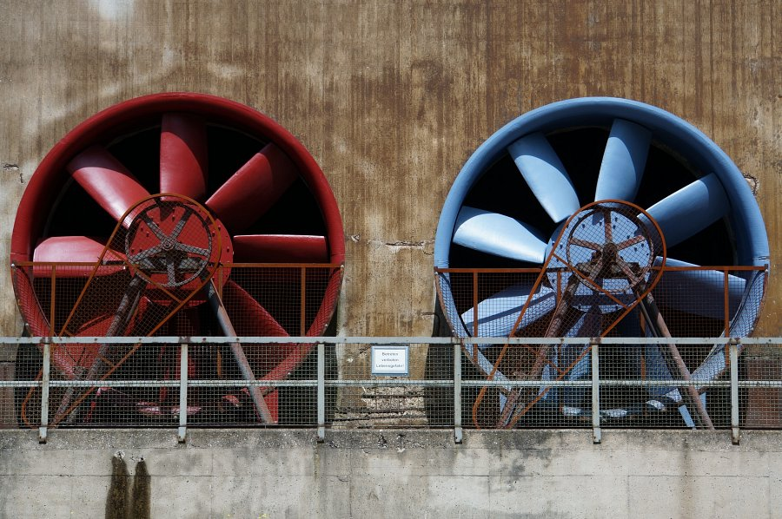
Zastosowanie wentylatorów przemysłowych
Obecnie wentylatory przemysłowe wykonuje się zgodnie z projektami wykonanymi na podstawie obowiązujących norm technicznych. Pozwalają one na skuteczną wentylację różnego rodzaju pomieszczeń i poszczególnych stanowisk pracy zagrożonych niebezpiecznymi pyłami, kurzem lub gazami. Jest to szczególnie ważne w zakładach, w których przebywają ludzie. Dlatego też sprawna wentylacja jest jednym z kluczowych elementów bezpieczeństwa. Do tego wentylatory przemysłowe charakteryzują się wysoką sprawnością oraz gwarantują optymalne parametry przepływowe. Daje to energooszczędną i przyjazną dla środowiska pracę urządzenia.

